Proiectul didactic al lecției
Disciplina: Matematică
Clasa: a V-a
Unitatea de învățare: Mulțimea numerelor naturale
Numărul lecției în unitatea de conținut (conform proiectării didactice de lungă durată): 4/12
Subiectul lecției: Divizor. Mulțimea divizorilor unui număr natural.
Unități de competență:
  - Identificarea și aplicarea în situații reale și/sau modelate a terminologiei aferente noțiunii de număr, mulțime, divizibilitate.
  - Identificarea, scrierea, citirea numerelor naturale în contexte variate
1.6. Transpunerea unei situații reale și/sau modelate în limbaj matematic, rezolvarea problemei obținute și interpretarea rezultatului, utilizând calculul cu numere naturale, mulțimile și divizibilitatea.
1.8. Justificarea și argumentarea rezultatelor obținute cu numere naturale.
Obiectivele lecției: La finele lecției, elevii vor fi capabili:
O.1. – Să identifice și să aplice în diverse contexte terminologia aferentă relației de divizibilitate;
O.2. – Să identifice divizorii unui număr natural;
O.3. – Să determine mulțimea divizorilor unui număr natural;
O.4. – Să utilizeze divizorii numărului în rezolvarea unei situații reale și/sau modelate;
O.5. – Să manifeste independență în gândire și acțiune în procesul rezolvării de probleme;
Tipul lecției: lecție de formare a capacităților de dobândire a cunoștințelor.
Tehnologii didactice:
- Forme: frontală, individuală, în perechi;
- Metode: metoda exercițiului, jocul didactic, discuția dirijată, asalt de idei, dictare matematică, metoda lucrului cu manualul.
- Mijloace de învățământ:
- I. Achiri, A. Braiciv, O. Șpuntenco, L. Ursu, Matematică. Manual. Clasa a V-a. Editura Prut Internațional. Chișinău, 2020;
- Computerul, proiectorul sau tabla interactivă;
Evaluarea: evaluare orală și în scris; produse: rebus rezolvat; problemă rezolvată, răspuns oral, exercițiu rezolvat.

Scenariul lecției
Etapele activității didactice | Obiective | Demers acțional | Timp | Tehnologia realizării  (Metodă/Formă de activitate/Resurse)
Evocare | O.5. | Se stabilește un climat corespunzător desfășurării lecției, se înregistrează elevii absenţi.  Să vedem ce a-ți avut de pregătit la tema pentru acasă?  De rezolvat: Ex. 2, 5, pag. 61  R/s: Ex. 2, pag. 61; a) infinită; b) finită; c) finită; d) infinită;  R/s: Ex. 5, pag. 61; a) 55, 66; b) 15, 18; c)10 000; 100 000; d) 32, 64;  În mod aliatoriu, elevii prezintă răspunsurile obținute cu argumentări.  Profesorul intervine cu unele precizări dacă este cazul. Răspunde la întrebările elevilor, dacă au apărut.  De recapitulat: §1-§2 Mulțimi. Moduri de definire a unei mulţimi , pag.54-56,  Să rezolvăm următorul rebus și vom descoperi subiectul lecției de astăzi.  Completați spațiile libere cu răspunsurile la următoarele întrebări:  1. Numărul de elemente al unei mulțimi se numește ... (cardinalul) mulțimii.  2. Mulțimea care conține un număr finit de elemente se numește mulțime … (finită).  3. Mulțimea care n-are nici un element se numește mulțime … (vidă).  4. Mulțimea care conține un număr infinit de elemente se numește mulțime … (infinită).  5. Cardinalul mulțimii vide este egal cu … (zero).  6. Elementele unei mulțimi se scriu între … (acolade).  7. Mulțimea numerelor naturale nenule este o mulțime definită prin  ... (descriere verbală).  Ce cuvânt ați obținut în careul evidențiat? (Divizor)  Se anunță subiectul și obiectivele lecției. Elevii notează în caiete. | 8 | Activitate în perechi;  Jocul didactic;  Calculatorul, proiectorul;  Foi A4;
Realizarea sensului | O.1.  O.2.  O.4.  O.5. | Pentru a înțelege noțiunea de divizor, propun să cercetăm problema (pag.64, manual): Moş Crăciun avea în sac 36 de cadouri şi se întreba: „ Pot oare să împart în mod egal toate cadourile la 12 copii? Dar la 15 copii? La 18 copii?” Să-l ajutăm pe Moş Crăciun să găsească răspuns la aceste întrebări.  răspuns la aceste întrebări.  Elevii răspund la întrebările propuse și argumentează dacă pot fi împărțite cadourile în mod egal sau nu, în ce situație.  Spunem că numărul 12 este divizor al numărului 36. Deoarece 36 se împarte la 12 fără rest.  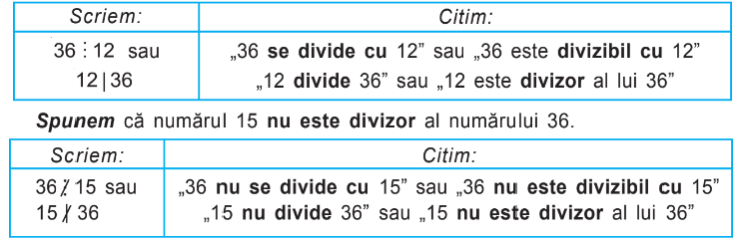  Rețineți:  • Numărul natural nenul b este divizor al numărului a, dacă a se împarte  exact la b. | 10 | Activitate frontală;  Discuția dirijată;  Lucrul cu manualul;
Realizarea sensului | O.2. | Sarcina I. Determinați unul dintre divizorii numărului propus.  https://educatieinteractiva.md/millionar/12747.  Elevii selectează variantele corecte de răspuns în jocul Cine vrea să fie milionar și notează scorul obținut.  Profesorul efectuează un sondaj referitor la punctajul obținut și formulează concluzii privind rezultatele elevilor. | 5 | Activitate individuală;  Jocul didactic;  Calculatorul, proiectorul telefonul;
Realizarea sensului | O.1.  O.4. | Sarcina II. Ex. 2 (pag.66)  Scrieţi folosind simboluri matematice:  a) 9 este divizor al lui 36; b) 40 se divide cu 8;  c) 11 nu este divizor al lui 65; d) 29 nu se divide cu 3. | 2 | Activitate individuală;  Dictare matematică;
Realizarea sensului | O.1.  O.3.  O.4. | Oare câți divizori poate avea un număr natural?  Elevii răspund oral la această întrebare.  • Notăm mulţimea divizorilor numărului natural a cu D_{a} .  Scrieți în caiete și completați cu numere potrivite: Mulţimea divizorilor lui 1 este D₁ = {__}.  Mulţimea divizorilor lui 2 este D₂ = {__, __}.  Mulţimea divizorilor lui 10 este D₁₀ = {__, __, __, __}.  Observație:  • 1 este divizor al oricărui număr natural.  • Mulţimea divizorilor unui număr natural nenul este finită.  • Mulţimea divizorilor naturali ai lui 0 este mulţimea numerelor naturale, D₀=$N$. | 6 | Activitate frontală;  Asalt de idei;  Calculatorul, proiectorul;
Realizarea sensului | O.3.  O.4. | Sarcina III. Determinați mulțimea divizorilor fiecărui număr afișat pe ecran https://educatieinteractiva.md/potrivire-text-imagine/10664 .  Elevii rezolvă sarcina propusă și notează scorul obținut. Se efectuează un sondaj referitor la punctajul obținut și se formulează concluzii. | 4 | Activitate individuală;  Jocul didactic;  Calculatorul, proiectorul telefonul;
Realizarea sensului | O.2  –  O.5. | Sarcina IV. Ex.11(pag.67)  Fie mulţimea M = {4, 1, 3, 2, 5, 8, 6, 7, 10, 15}. Enumeraţi în scris elementele mulţimilor:  A = {x | x∈M şi x |18}; B = {x| x ∈M şi 45 $⋮$x}; C = {x| x∈M şi x$∤$ 9}.  R/s: A ={ 4, 1, 3, 2, 6}; B={1, 3, 5, 15}; C={4, 2, 5, 8} | 4 | Activitate în perechi;  Exercițiul;  Manualul;
Reflecție | O.1.  -  O.3.  O.5. | - Bilanțul lecției:  - Bilanțul cantitativ:  - Ce noțiune am studiat astăzi?  - Când număr natural nenul b este divizor al numărului a?  - Ce simboluri matematice folosim la scrierea unei relații de divizibilitate?  - Cum notăm mulțimea divizorilor unui număr natural a?  - Cum este mulțimea divizorilor unui număr natural?  2) Bilanțul calitativ:  - Se determină care obiective au fost realizate la lecție;  - Se formulează concluzii privind activitatea clasei de elevi în ansamblu și a unor elevi în particular.  Temă pentru acasă:  De învățat: §1. Divizor. Multiplu, pag.64 - 65( până la Observați)  De repetat: Împărțirea numerelor naturale  De rezolvat: Ex. 5, pag. 66;  Aflaţi mulţimea: a) D₁₈ ;b) D₁₁ ; c) D₅₀ ; d) D₁ ; e) D₉₂ ; f ) D₆₅.  Ex. 9, pag. 66; Adevărat sau Fals?  a) 8 | 64; b) 121 $⋮$ 11; c) 7 | 43; d) 15 este divizor al lui 70.  Ex.17 pag. 68.  Aflaţi un număr natural care se divide cu 8 şi cu 13. | 4  2 | Activitate frontală;  Discuția dirijată;
Anexa 1
REBUS MATEMATIC
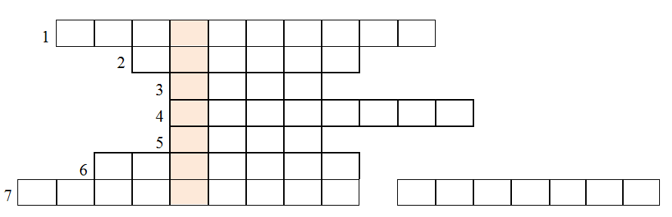

EXERCIȚII SUPLIMENTARE
